F L OT O S T E O

Nous fabriquons tous les flotteurs indispensables à la bonne pratique de l'ostéopathie aquatique.
Ils ont été conçus en collaboration avec Ségolène Vilpert : ostéopathe DOE
Il existe plusieurs modèles de flotteurs

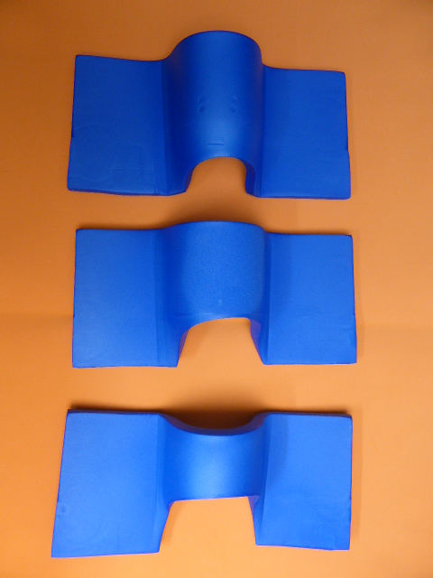
Flotteurs oméga pour la tête.
A

Il en existe 3 formats permettant de s'adapter aux différentes
morphologies des patients.
B
- Un flotteur A : peu échancré pour les patients à forte
flottabilité.

- Un flotteur B : moyennement échancré qui convient à
C
une grande majorité de patients.

- Un flotteur C : très échancré pour les patients à faible
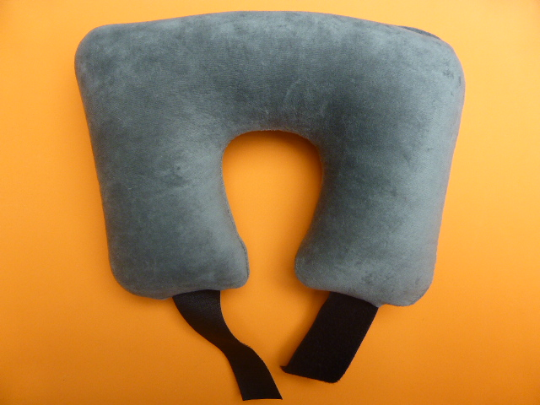
flottabilité.
Flotteur pour enfant

- Un flotteur D : Ce modèle est gonflable, dispose d’une housse
D
en tissu et de velcros pour un bon maintien.

Flotteurs pour les chevilles
Il existe 2 formats
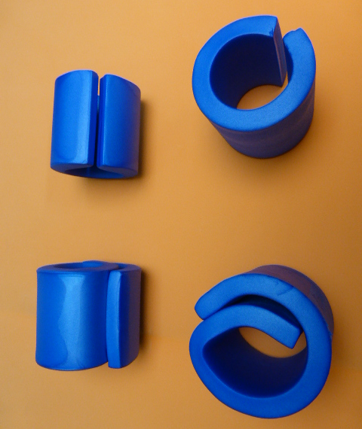
- Les flotteurs E : pour les patients à forte flottabilité.

- Les flotteurs F : qui conviennent à une grande majorité de patients
E

Les kits
F

Un kit est composé d'un flotteur pour la tête et de 2 flotteurs pour les chevilles.
Pour débuter la pratique de l'ostéopathie aquatique, nous vous conseillons
le kit standard composé du flotteur B et de deux flotteurs F.

Prix de vente

Flotteur : A ou B ou C ou D : 85,00 €
1 paire de flotteurs E : 75,00 €

1 paire de flotteurs F : 85,00 €
Kit avec 2 flotteurs E et un flotteur oméga à choisir A, B, C ou D : 140,00 €
Kit avec 2 flotteurs F et un flotteur oméga à choisir A, B, C ou D : 150,00 €

Frais de port et d'emballage : 12,00 €

FLOTOSTEO
588 Tizzano
20100 Sartène
Tél : 06 95 23 51 31
flotosteo@orange.fr

Photos non contractuelles

